DiSciplina: automação E ELETROTECNICA

Mapa de operandos do painel

|  |  |  |  |  |  |  |
| --- | --- | --- | --- | --- | --- | --- |
| **PAINEL IHM IFCE** | **Digitais** | | **Analógico** | | **Entradas digitais** | |
| **IHM/CLP** | **IHM** | **CLP** | **IHM** | **CLP** | **IHM** | **CLP** |
| 0x0 | m0 | 4x1 | d1 | 1x0 | x0 |
| 0x1 | m1 | 4x2 | d2 | 1x1 | x1 |
| 0x2 | m2 | 4x3 | d3 | 1x2 | x2 |
| 0x3 | m3 | 4x4 | d4 | 1x3 | x3 |
| **ENTRADAS DIGITAIS** | Botão vermelho esquerdo | NF | x0 |  |  |  |
| Botão verde esquerdo | NA | x1 |  |  |  |
| Botão vermelho direito | NA | x2 |  |  |  |
| Botão verde direito | NA | x3 |  |  |  |
| **SAÍDAS DIGITAIS** | Girar motor | y4 | 0 | parado |  |  |
|  | 1 | rodando |  |  |
| Sentido Motor | y5 | 0 | anti-horário |  |  |
|  | 1 | horário |  |  |
| Lâmpada verde | y0 |  |  |  |  |
| Lâmpada vermelha | y1 |  |  |  |  |
| **SAÍDAS ANALÓGICAS** | Velocidade do motor | a0 |  |  |  |  |
| voltímetro | a1 |  |  |  |  |

Programa liga_desliga

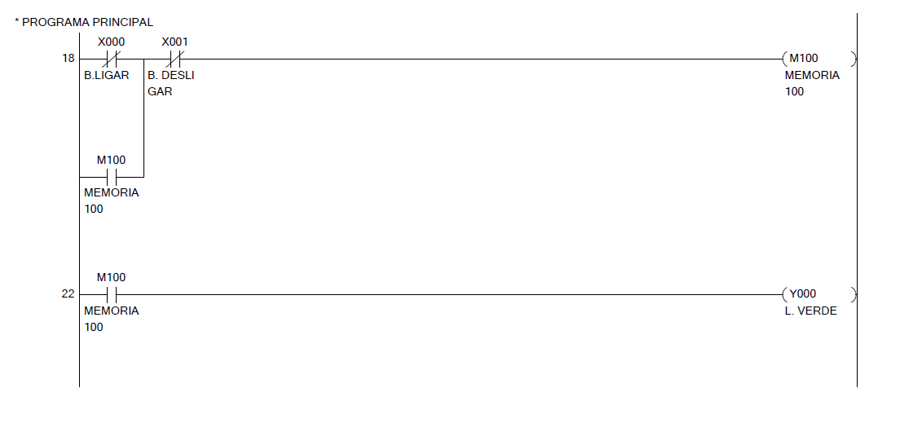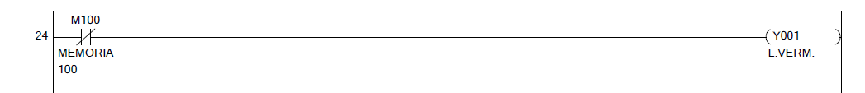

Programa motor - CLP

